2.pielikums
Ādažu novada pašvaldības domes
2026.gada 27. augusta lēmumam Nr. 310

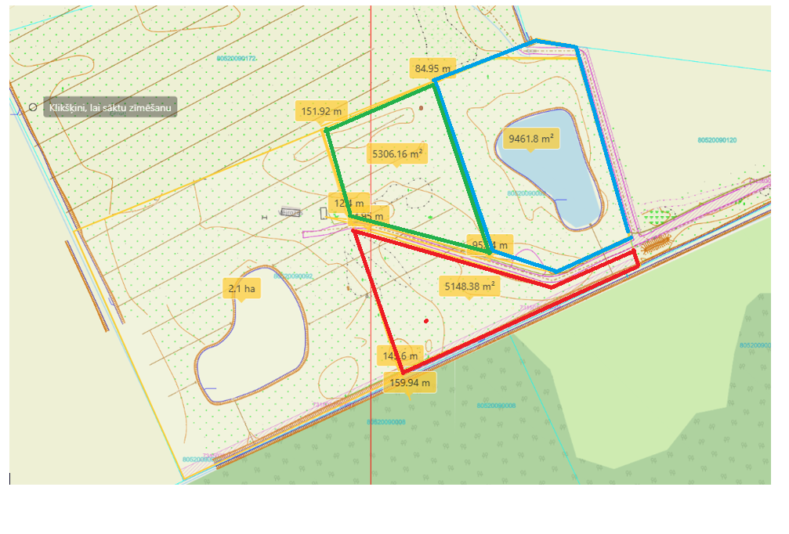
1.attēls. Zemes ierīcības projekta priekšlikuma skice.

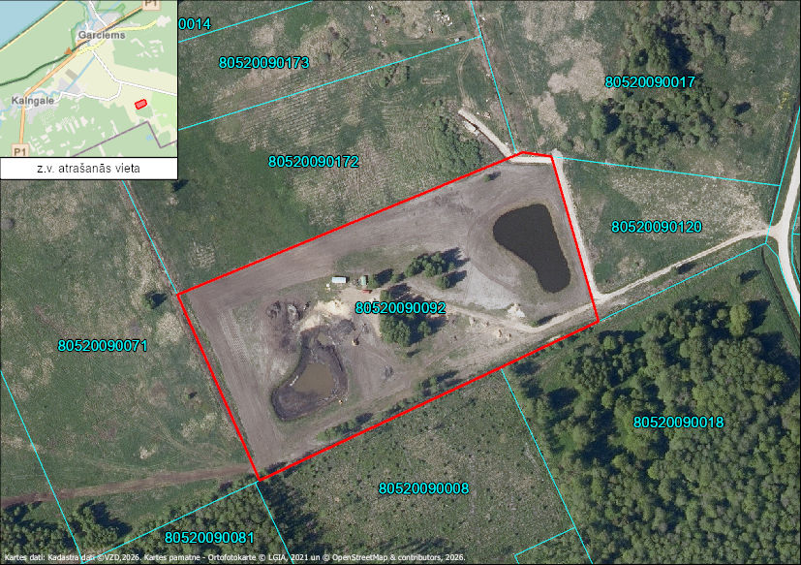
2.attēls. Zemes vienības izvietojums nekustamā īpašuma valsts
kadastra informācijas sistēmā kadastrs.lv.

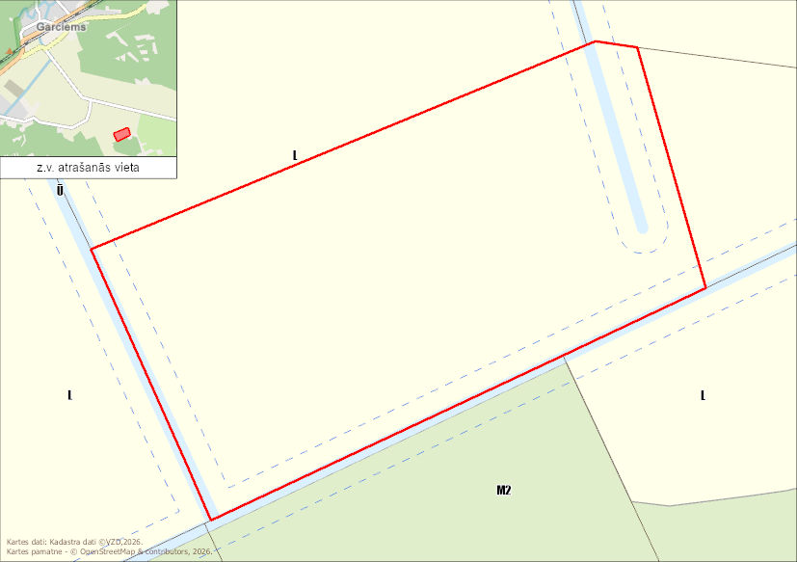
3.attēls. Funkcionālais zonējums saskaņā ar spēkā esošo
Carnikavas novada teritorijas plānojumu.

